https://doi.org/10.23913/ride.v13i26.1378
Artículos científicos
Perspectivas de financiamiento externo en las universidades: el caso del Profexce en la Universidad Veracruzana
Perspectives of the External Financing in the Universities: The Case of the PROFEXCE in the Universidad Veracruzana
Perspectivas de financiamento externo em universidades: o caso da Profexce na Universidad Veracruzana

Rodolfo Viveros Contreras
Universidad Veracruzana, México
rviveros@uv.mx
https://orcid.org/0000-0003-1723-3110

Resumen
El Programa de Fortalecimiento a la Excelencia Educativa (Profexce) ha constituido un medio estratégico con el que cuenta la Subsecretaría de Educación Superior (SES) para otorgar recursos financieros extraordinarios a las instituciones de educación superior (IES). El programa está orientado básicamente a la mejora integral de la calidad de la oferta educativa y servicios. Dicho programa asigna los recursos a las universidades dependiendo de los puntajes obtenidos en la evaluación externa. En esta investigación de carácter cualitativo se analizó el funcionamiento del Profexce, específicamente la forma en que es evaluado por los comités de pares evaluadores de la SES, con el fin de identificar la correspondencia de dicha evaluación con la asignación de los recursos. Para ello, se realizó un estudio de caso a través del análisis de contenido de tres dependencias pertenecientes al Área Académica de Ciencias Biológicas y Agropecuarias de la Universidad Veracruzana (UV). Se revisó cómo ha sido la evaluación y la correspondiente distribución de recursos en los últimos tres bienios en que ha operado el programa (2016-2017, 2018-2019, 2020-2021). A partir de ahí se generaron reflexiones en torno a los retos que enfrentan las universidades para mejorar su calidad con una participación financiera federal cada vez más escasa. Aquí se muestra cómo la asignación de presupuesto no necesariamente obedece a la formulación apropiada de los proyectos y al incremento de los principales indicadores de calidad de las universidades, sino que predominan criterios mayormente ligados a la disposición del presupuesto y a factores ajenos a la evaluación que determinan el monto asignado.
Palabras clave: calidad educativa, evaluación, educación superior, gestión, recursos financieros, transparencia, universidades públicas.

Abstract
The Educational Quality Strengthening Program (Profexce, for its initials in Spanish) has become a strategic means available to the Undersecretariat for Higher Education (SES, for its initials in Spanish) to provide extraordinary financial resources. This program is oriented towards academic goals and gives resources to the universities according to the score obtained in an extern evaluation. With this qualitative research it is analyzed the way in which the Profexce operates, in specific the way in which it is evaluated by the committees of evaluators of the SES, in order to identify the correspondence between that evaluation and the allocation of resources. For this purpose, a case of study was realized through a content analysis methodology of three dependencies belonging to the Academic Area of Biological and Agricultural Sciences of the Universidad Veracruzana. It was analyzed how the evaluation and the evolution of the distribution of resources in the last three biennia, in which the program has operated, have been managed (2016-2017, 2018-2019, 2020-2021). These considerations have created new reflections around the challenges that face the universities around the lack of financial participation of the federation. Here it is demonstrated how the assignment of budget doesn’t answer to an appropriate formulation of projects nor the increase of the principal quality indicators of the Universities, is more predominant a criteria related to budget disposal and to factors beyond the evaluation that determine the amount allocated.
Keywords: quality education, evaluation, higher education, management, financial resources, transparency, public universities.

Resumo
O Programa de Fortalecimento da Excelência Educacional (Profexce) tem constituído um meio estratégico de que a Subsecretaria de Educação Superior (SES) dispõe para conceder recursos financeiros extraordinários às instituições de ensino superior (IES). O programa está basicamente orientado para a melhoria integral da qualidade da oferta e dos serviços educativos. O referido programa destina recursos às universidades em função das notas obtidas na avaliação externa. Nesta pesquisa qualitativa, analisou-se o funcionamento do Profexce, especificamente a forma como ele é avaliado pelos comitês de pareceristas da SES, a fim de identificar a correspondência dessa avaliação com a alocação de recursos. Para isso, foi realizado um estudo de caso por meio da análise de conteúdo de três unidades pertencentes à Área Acadêmica de Ciências Biológicas e Agrárias da Universidad Veracruzana (UV). Foi revisado como tem sido a avaliação e a correspondente distribuição de recursos nos últimos três biênios em que o programa operou (2016-2017, 2018-2019, 2020-2021). A partir daí, foram geradas reflexões em torno dos desafios que as universidades enfrentam para melhorar sua qualidade com a participação financeira federal cada vez mais escassa. Aqui se mostra como a dotação orçamentária não obedece necessariamente à formulação adequada dos projetos e ao aumento dos principais indicadores de qualidade das universidades, mas a critérios principalmente ligados à disposição do orçamento e fatores alheios à avaliação que determinam o destino atribuído montante.
Palavras-chave: qualidade educacional, avaliação, educação superior, gestão, recursos financeiros, transparência, universidades públicas.
Fecha Recepción: Julio 2022 Fecha Aceptación: Diciembre 2022

Introducción
En su devenir histórico, las universidades han jugado un papel relevante en la sociedad, su figura como formadoras y generadoras de conocimiento las incluye dentro de las instituciones que favorecen el desarrollo del entorno. Históricamente, se les atribuye como funciones sustantivas la docencia, la investigación y la extensión de los servicios.
La aceleración de los cambios y las profundas transformaciones sociales acontecidas en los últimos 20 años han llevado a reinventar el papel de las instituciones de educación superior (IES) y la forma en cómo se desarrollan para lograr sus objetivos formativos y de contribución social, razones que las han obligado a reorientar sus reformas, sobre todo en el replanteamiento de sus estrategias para lograr los fines propuestos. Esto en un entorno financiero cada vez más complejo. Aunado a ello, la pandemia del coronavirus de tipo 2 causante del síndrome respiratorio agudo severo (SARS-CoV-2) motivó diversas acciones en las instituciones para enfrentar las vicisitudes, desde reflexiones acerca del sentido de la universidad, la formulación de estrategias de enseñanza y aprendizaje al explorar, de forma abrupta, modalidades de educación mixtas, hasta repensar las necesidades de equipamiento y de infraestructura para continuar con las clases y asesorías a través de las plataformas virtuales. Si bien los conflictos financieros situados al interior de las instituciones no emergieron con la pandemia, estos se han recrudecido. “En este sentido, existen diversos factores económicos, políticos, institucionales, y sociales que demuestran la falta de compromiso normativo por parte del Estado hacia las universidades en relación a los subsidios gubernamentales” (Fuentes, 2021, p. 4).
En México, el panorama de la educación superior se complejiza porque, a las grandes responsabilidades de ampliación de la cobertura, como la consigna de ofrecer una educación de calidad, se le adhiere el tema de la gratuidad, lo cual sitúa a las universidades en condiciones de emergencia por la búsqueda de recursos externos. Al contar únicamente con el presupuesto ordinario, es difícil mejorar de manera sustancial sus principales indicadores de calidad. Por ello, se advierte que “el problema de la calidad va de la mano de la masificación en un contexto de restricciones financieras” (Licandro y Yepes, 2018, p. 3).
La educación en México es vista como uno de los factores de desarrollo, pieza clave para la definición de políticas públicas. De hecho, se ha traducido en un gasto creciente en el producto interno bruto (PIB) de los últimos 20 años. Según datos de la Organización para la Cooperación y el Desarrollo Económicos (OCDE), incluso comparado con otros países, México destina una gran parte de su gasto educativo al gasto corriente, lo que deja pocos recursos para atender aspectos no-salariales” (México Evalúa, 2011, p. 7). Esta realidad no solo se encuentra presente en los niveles básicos o medios, también se ve reflejada en la educación superior.
Por lo anterior, es importante analizar cómo las universidades participan de fondos externos para alcanzar sus metas, y en este caso se analizó uno de los programas que surgió desde el año 2001. A lo largo de su historia, el programa ha tenido variantes en su denominación: de 2001 a 2013 se llamó Programa Integral de Fortalecimiento Institucional (PIFI), de 2014 a 2015, Programa de Fortalecimiento de la Calidad de Instituciones Educativas (Profocie), de 2016 a 2019, Programa de Fortalecimiento de la Calidad Educativa (PFCE) y de 2020 a 2021, Programa de Fortalecimiento a la Calidad Educativa (Profexce). De esta manera, se propuso revisar la forma en que opera particularmente en la Universidad Veracruzana (UV), tomando en cuenta el estudio de tres dependencias de educación superior (DES) de la UV, la forma en cómo fueron evaluadas y la asignación de recursos para cumplir con los objetivos y metas de los proyectos planteados. A partir de ello, se analizó cómo ocurren estos procesos y de qué forma el establecimiento de prioridades a nivel federal orienta ciertas tendencias en las IES. Así mismo, se identificó cómo distintas actividades de naturaleza académica están circunscritas a ciertas asignaciones de financiamiento y a las tendencias nacionales y globales de lo que se entiende por calidad educativa.
La educación superior tiene como objetivo primoridal la formación de los estudiantes desde una perspectiva integral y transdisciplinaria que favorezca el aprendizaje por medio de distintas formas de construir el conocimiento, promover las culturas, ciencias, lenguajes, tecnologías, considerando elementos emergentes y necesarios en la sociedad actual como los derechos humanos, la interculturalidad, el diálogo de saberes, el trabajo inter y multidisciplinario, el enfoque inclusivo, la equidad de género, la internacionalización y el bienestar social.
En este marco, desde la política educativa nacional, se plantea “mejorar las condiciones de vida y de estudio de las/os jóvenes y adultos, desarrollando su capacidad de comprenderse a sí mismos como sujetos de derechos, como actores de transformación de las realidades y como sujetos sociales integrantes de una nación” (Secretaría de Educación Pública [SEP], 2019b, p. 3).
Con base en las atribuciones que confiere la Constitución política, el Estado mexicano debe garantizar una educación de calidad “bajo los principios de laicidad, universalidad, gratuidad, obligatoriedad, igualdad, democracia e integralidad; que desarrolle armónicamente todas las facultades y habilidades del ser humano y que promueva logros intelectuales y afectivos fundamentales para la vida en sociedad” (SEP, 2022, p. 5).
Por otro lado, la política educativa constituye la herramienta que tiene el potencial de realizar aportaciones significativas a cada uno de los Objetivos de Desarrollo Sostenible (ODS) que conforman la Agenda 2030, aprobada en 2015 por los países miembros de la Organización de las Naciones Unidas (ONU) (Asamblea General, 31 de octubre de 2015).
En este escenario, el Profexce ha constituido una estrategia para promover en las universidades públicas estatales la calidad y la excelencia de toda su oferta educativa y para aportar alternativas de solución a las problemáticas planteadas en la Agenda 2030 en su Objetivo 4, “Garantizar una educación inclusiva, equitativa y de calidad y promover oportunidades de aprendizaje durante toda la vida para todos” (Asamblea General, 2015, p. 19), específicamente con las metas:
- Asegurar el acceso igualitario de todos los hombres y las mujeres a una formación técnica, profesional y superior de calidad, incluida la enseñanza universitaria.
- Aumentar sustancialmente el número de jóvenes y adultos que tienen las competencias necesarias, en particular técnicas y profesionales, para acceder al empleo, el trabajo decente y el emprendimiento.
- Garantizar que todos los alumnos adquieran los conocimientos teóricos y prácticos necesarios para promover la educación para el desarrollo sostenible y la adopción de estilos de vida sostenibles, los derechos humanos, la igualdad entre los géneros, la promoción de una cultura de paz y no violencia, la ciudadanía mundial y la valoración de la diversidad cultural (SEP, 2019b, p. 3).
Desde esta perspectiva, resulta necesario analizar cómo en la evaluación que realizan los comités de pares se priorizan estos aspectos que son de alta relevancia para orientar el quehacer institucional de las universidades, y si realmente la ponderación satisfactoria en estos ámbitos decide la asignación de los montos presupuestales extraordinarios.

Tendencias y énfasis del Profexce
La participación en el financiamiento a través de proyectos en el marco del Profexce, refiere a programas de carácter integrador que implican diversos rubros. De manera resumida, se integra por tres elementos fundamentales: la autoevaluación, la planeación estratégica y el proyecto integral. El primero sirve como diagnóstico para identificar problemas y fortalezas; en el segundo se diseña el conjunto de políticas y estrategias que habrán de emprenderse o fortalecerse para atender las problemáticas, y, por último, el proyecto integral aborda las necesidades detectadas, el planteamiento de objetivos, metas, acciones y recursos.
La existencia de este programa, expuesto aquí de manera sucinta, se ha basado, esencialmente, en la atención a cuatro asuntos fundamentales: consolidación de la capacidad y competitividad académica, formación integral de los estudiantes y en los últimos años al fortalecimiento de los posgrados. De acuerdo con la SEP (2019ª), se entiende por capacidad académica a los datos de la planta académica y del grado de consolidación de sus cuerpos académicos (CA), es decir, al nivel de desarrollo y habilitación de los profesores de tiempo completo (PTC) con perfil deseable, y a la pertenencia de sus miembros al Sistema Nacional de Investigadores (SNI).
Por otro lado, siguiendo lo descrito por la SEP (2ª19a), la competitividad académica representa el resultado del desempeño de una institución o una DES medida en términos de indicadores, tal y como el número de programas educativos acreditados o transitoriamente en el nivel 1 del padrón de programas evaluados por los Comités Interinstitucionales para la Evaluación de la Educación Superior (CIEES); el número de programas registrados en el Padrón Nacional de Posgrados de Calidad (PNPC) de la SEP y el Consejo Nacional de Ciencia y Tecnología (Conacyt); la eficiencia terminal; los egresados titulados que obtienen empleo en los primeros seis meses después de su egreso, entre otros. La competitividad académica está relacionada íntimamente con la capacidad académica y da cuenta de forma directa de la calidad de los servicios que ofrece la institución (SEP, 2ª19a).
Para la participación en un proyecto de esta naturaleza, se considera a las DES como un “conjunto de departamentos, escuelas, facultades y/o unidades académicas con afinidad temática o disciplinaria, que se asocian para el óptimo uso de recursos humanos y materiales” (SEP, 30 de diciembre de 2021, Anexo, p. 9). Para fines de este estudio se consideran tres DES que, en los bienios comprendidos entre 2016 y 2021, mantuvieron un incremento en sus indicadores principales y recibieron una calificación satisfactoria.

Formulación del Profexce en la UV
Dada la dispersión geográfica del territorio veracruzano, la UV se divide en cinco regiones universitarias para optimizar los servicios y atender las necesidades de demanda de educación superior a lo largo del estado. Al ser la región Xalapa la unidad central, en ella se ha mantenido la concentración de las actividades administrativas y con ello el control sobre las demás regiones, así como las priorizaciones en cada uno de los proyectos. Paulatinamente, se ha dado lugar a la descentralización a través de la implementación de sistemas administrativos y el replanteamiento de los manuales de operación que han permitido cierta autonomía a las regiones. En cada una de estas, la UV cuenta con centros, facultades e institutos que, para participar en el Profexce, deben integrarse como DES. Lo anterior conlleva a una de las principales limitantes cuando se realiza el ejercicio de planeación, pues no en todos los casos las entidades funcionan de manera articulada, y eso genera ciertas complicaciones tanto al momento de formular el proyecto como en el propio ejercicio del recurso.
El presupuesto por DES asignado a la UV se ha formulado y administrado a través de las direcciones generales de área y las vicerrectorías, manteniendo vínculos con los responsables de proyectos y los directivos de las DES en las distintas regiones. A través de la Dirección de Planeación Institucional, se realiza formalmente la labor de gestión por medio de una planeación participativa en la que se involucra tanto a la comunidad académica como a las autoridades. Para efectos del Profexce, se llevan a cabo las tareas de difusión y construcción de los documentos académicos y del proyecto integral, de acuerdo con las políticas institucionales y las reglas de operación propuestas por la Subsecretaría de Educación Superior (SES).
De manera gráfica pueden ilustrarse las diferentes etapas del procedimiento en la siguiente figura:

Figura 1. Procedimientos externos para la labor de gestión en el marco del Profexce
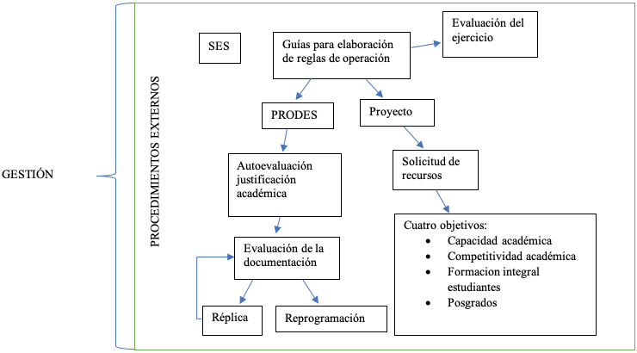
Fuente: Santiago, Xilot, Viveros, Hernández y Medina (2015)

La autoevaluación de la DES permite identificar los principales problemas y fortalezas en los indicadores más relevantes de la capacidad y competitividad académica, así como en los temas prioritarios señalados en la guía del Profexce. A partir de la identificación de dichos elementos, se enuncian políticas, objetivos y estrategias para atender las áreas de oportunidad, y finalmente se plantea el proyecto integral con metas, objetivos, acciones y costos que deben estar en concordancia con los ámbitos identificados en la autoevaluación.
De acuerdo con la “Guía para la formulación de la planeación estratégica académica y de la gestión institucional” (SEP, 2019b), en el apartado correspondiente a la autoevaluación se realiza el análisis de los siguientes rubros:
- Mejorar la cobertura con equidad.
- Contar con programas de estudio flexibles e integrales.
- Impulsar enseñanzas pertinentes y en contextos reales.
- Impulsar el uso de las Tecnologías de la Información y Comunicación.
- Impulsar la internacionalización solidaria.
- Mejorar la atención y formación integral del estudiante.
- Mejorar o fortalecer la vinculación académica y social.
- Fomentar la igualdad de género universitaria.
- Mejorar o fortalecer la capacidad y competitividad académica.
- Fortalecer la evaluación de la gestión institucional.
- Atender los problemas estructurales.
- Aprovechar la capacidad física instalada y la consolidación de los espacios ya existentes.
La formulación de los proyectos se realiza de manera bienal, por lo que con esa periodicidad se someten a evaluación. Para ello, la SES evalúa su contenido a través de comités de pares, conformados por académicos e investigadores de reconocida trayectoria que emiten un dictamen respecto a los logros, avances, pertinencia y factibilidad de estos. El dictamen emitido se acompaña de recomendaciones y se otorga un puntaje a cada DES que valora el nivel de solidez del proyecto. Dicho organismo emite un colorama en el cual el color verde significa excelente, el amarillo bueno, el naranja regular y el rojo deficiente.
Como puede advertirse, los colores representan el nivel de progreso de cada dependencia y la forma en cómo los pares evaluadores asumen que se han tenido avances significativos en el cumplimiento de las metas y objetivos, así como evidencias de que se han formulado estrategias apropiadas para el planteamiento de alternativas de solución ante los problemas detectados en la autoevaluación y potencializar las fortalezas.

Método
Se realizó una investigación de carácter exploratorio y de tipo cualitativo, ya que este apela a una observación próxima y detallada del contexto para lograr aproximarse lo más posible a la significación de los fenómenos (Díaz, 2018). Como orientación principal y de acercamiento al objeto de estudio, se tomó como base el modelo por pasos del desarrollo deductivo-inductivo del análisis del contenido propuesto por Mayring (2000). En este sentido, la organización del material simbólico se sintetizó en cuatro dimensiones de análisis: 1) evolución de los indicadores de capacidad y competitividad académica, 2) dictámenes de la evaluación emitidos por la SES, 3) puntajes y valoraciones cualitativas de los reportes y 4) líneas de correspondencia entre el ámbito de la evaluación y la asignación del presupuesto.
Para realizar el análisis sobre la asignación de los recursos del Profexce, se eligió una muestra no probabilística e intencional, ya que “la elección de los elementos no depende de la probabilidad, sino de causas relacionadas con las características de la investigación” (Battaglia, 2008, citado en Hernández, Fernández y Baptista, 2014, p. 176; Hernández et al., 2014). Se tomaron como referencia tres DES de la UV que incrementaron sus indicadores de capacidad y competitividad académica durante los bienios 2016-2017, 2018-2019, 2020-2021. Asimismo, dichas dependencias se eligieron de manera deliberada ya que fueron evaluadas con puntajes altos de acuerdo al dictamen emitido por los comités de pares de la SES durante los tres bienios y se muestran en la tabla siguiente:

Tabla 1. DES de la UV consideradas para el estudio en el marco del Profexce
Área Biológico Agropecuaria | Entidades adscritas a la DES
DES 386: Área Académica Biológico Agropecuaria Veracruz | Facultad de Medicina Veterinaria y Zootecnia  Instituto de Ciencias Marinas y Pesquerías
DES 387: Área Académica Biológico Agropecuaria Xalapa | Facultad de Biología  Facultad de Ciencias Agrícolas  Centro de Ecoalfabetización y Diálogo de Saberes  Centro de Investigaciones Biomédicas  Centro de Investigaciones Tropicales  Instituto de Neuroetología  Instituto de Biotecnología y Ecología Aplicada  Instituto de Investigaciones Biológicas  Instituto de Investigaciones Forestales
DES 566: Área Académica Biológico Agropecuaria Coatzacoalcos-Acayucan | Facultad de Ingeniería en Sistemas de Producción Agropecuaria  Centro de Estudios Interdisciplinarios en Agrobiodiversidad
Fuente: Elaboración propia a partir de información de los programas educativos de la UV
Como puede observarse, además de la DES perteneciente a la región Xalapa, se añadieron dos más, la región de Veracruz y la de Coatzacoalcos-Acayucan, para representar la dispersión geográfica de la universidad. La siguiente figura ejemplifica la conformación de las regiones que integran a la UV y las que formaron parte del estudio.

Figura 2. Regiones del Área Biológico Agropecuaria analizadas
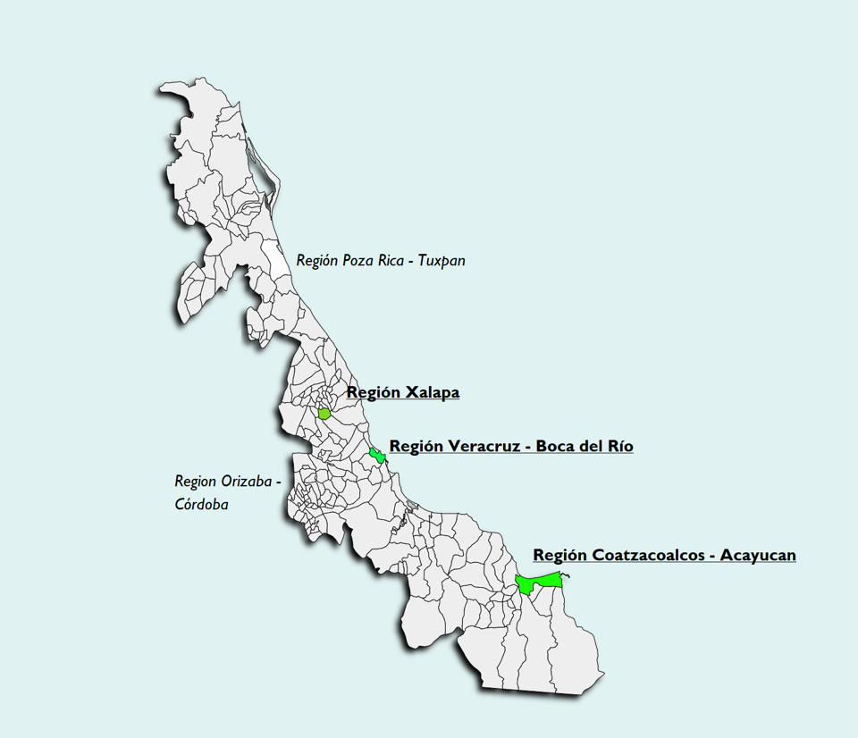
Fuente: Elaboración propia
En suma, se realizó una investigación que implicó la revisión bibliográfica y la exploración de datos cuantitativos correspondientes a las evaluaciones y al comportamiento de los principales indicadores de los proyectos. Además, desde la perspectiva cualitativa, se empleó la metodología de análisis de contenido para el estudio de la información y la interpretación de los resultados. Se utilizó como instrumento de recolección de información una guía propia para un estudio de contenido que comprendió la formulación de dimensiones de análisis, categorías, indicadores, asignaciones presupuestales y reglas de codificación.

Resultados
Siguiendo la Guía Profexce 2020-2021 (SEP, 2019b), para que un proyecto integral tenga solidez debe contener al menos los siguientes aspectos:
- Incidir significativamente en el fortalecimiento de la capacidad y competitividad académicas a partir de los énfasis que se incorporan en este proceso de planeación.
- Consolidar las fortalezas y aprovecharlas en la solución de los problemas identificados en el ámbito de la institución.
- Contribuir de manera significativa al cumplimiento de los indicadores de calidad institucionales.
- Mostrar que sus metas sean congruentes, con la misión, visión, objetivos y las políticas de la institución, así como la factibilidad de su realización.
- Contener de manera explícita la priorización de metas, acciones y recursos asociados, así como su calendarización.
- Contener objetivos particulares que estén justificados con base en los resultados de un diagnóstico objetivo de la capacidad académica y su relación con la competitividad respectiva y la gestión institucional, realizada en la fase de autoevaluación (p. 30).
Como se puede advertir, en el proceso de evaluación se considera, de manera importante, el carácter integral de los proyectos, la perspectiva holística desde la cual se visualizan las áreas de oportunidad y que el planteamiento de objetivos, metas, estrategias y acciones sean factibles y contribuyan a mejorar la calidad de los programas educativos adscritos a las DES.
En este marco, se analizaron las calificaciones otorgadas a los proyectos de las tres DES en cuestión. Primeramente, como se muestra en la figura 3, se revisó el dictamen basado en el colorama para la Región Xalapa y después la evolución de sus principales indicadores durante los bienios en que fue evaluada en el marco del Profexce.

Figura 3. Evaluación de la DES 387: Área Académica Biológico Agropecuaria Xalapa
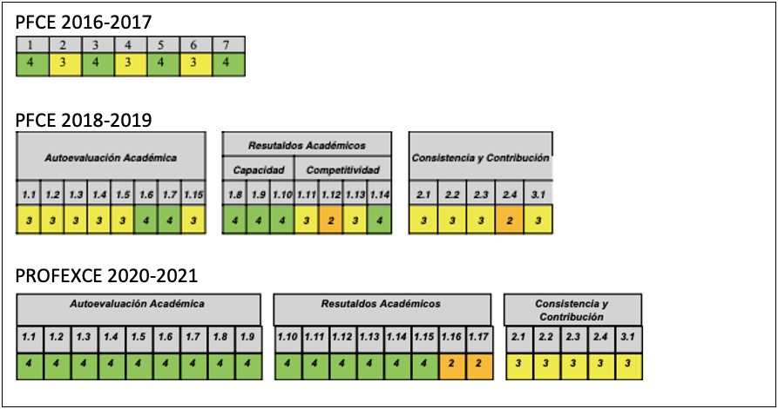
Fuente: Elaboración propia a partir de las evaluaciones emitidas por los programas PFCE y Profexce
Como se muestra en el colorama, en la evaluación del bienio 2016-2017 se obtuvieron colores amarillos y mayoritariamente verdes, lo que evidencia una atención integral a los obstáculos detectados, atención a los objetivos particulares del proyecto, estrategias para el reforzamiento de la calidad académica institucional, la congruencia de las metas propuestas con la atención a las problemáticas prioritarias, así como la factibilidad para su realización. En general, se observó que el proyecto integral contribuye al fortalecimiento de la capacidad y competitividad académicas y al logro de los indicadores de calidad establecidos.
En el bienio 2018-2019, la evaluación especifica tres dimensiones: 1) Autoevaluación Académica, asociada a los distintos análisis para identificar principales problemas y fortalezas, en la que se califica mayormente con color amarillo y que refiere a que la claridad sobre la identificación de los problemas fue buena, 2) Capacidad y Competitividad, que refiere a los principales indicadores de PTC con posgrado, SNI y perfil validado por el Programa para el Desarrollo Profesional Docente, para el Tipo Superior (Prodep), programas educativos de calidad de licenciatura y posgrado y evolución en la eficiencia terminal, y 3) Consistencia y Contribución, que hace alusión a la colaboración del proyecto integral, a la articulación y congruencia de las metas, estrategias y acciones con los problemas y fortalezas detectadas en el diagnóstico y que buscan la mejora continua de los programas educativos.
Como puede advertirse, existen dos puntajes bajos (marcados en color naranja) que refieren a los programas educativos de calidad, ya que no todos contaban con reconocimiento, y el otro rubro asociado al monto total solicitado del proyecto, considerado excesivo de acuerdo con las necesidades declaradas.
En los años 2020-2021, la DES mejoró sustancialmente la evaluación: obtuvo solo dos puntajes en calificación regular, referidos a la eficiencia terminal y al porcentaje de programas de posgrados de calidad. Sin embargo, en todos los demás rubros tiene una calificación aceptable. La segunda DES analizada perteneciente a la región Veracruz se muestra a continuación:

Figura 4. Evaluación de la DES 386: Área Académica Biológico Agropecuaria Veracruz
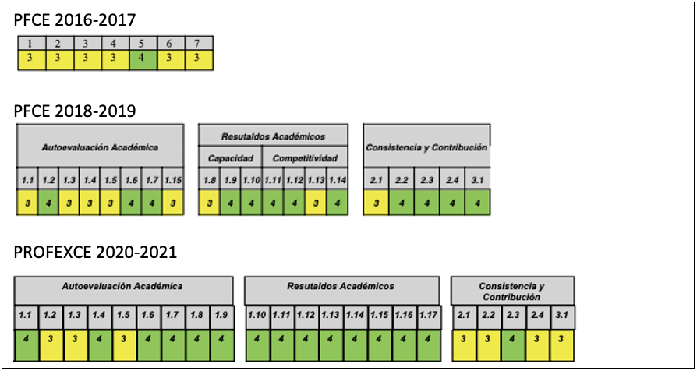
Fuente: Elaboración propia a partir de las evaluaciones emitidas por los programas PFCE y Profexce
En general, como puede advertirse, los tres bienios analizados de esta DES mantienen una evaluación aceptable en casi todos los ámbitos, evaluados como excelentes y un número muy bajo como buenos, ello evidencia la mejora de la calidad continua en la capacidad y competitividad académica, la formación integral de los estudiantes y el fortalecimiento del posgrado. Por último, se muestra en la figura 5 la DES correspondiente a la región de Coatzacoalcos-Minatitlán

Figura 5. Evaluación de la DES 566: Área Académica Biológico Agropecuaria Coatzacoalcos-Acayucan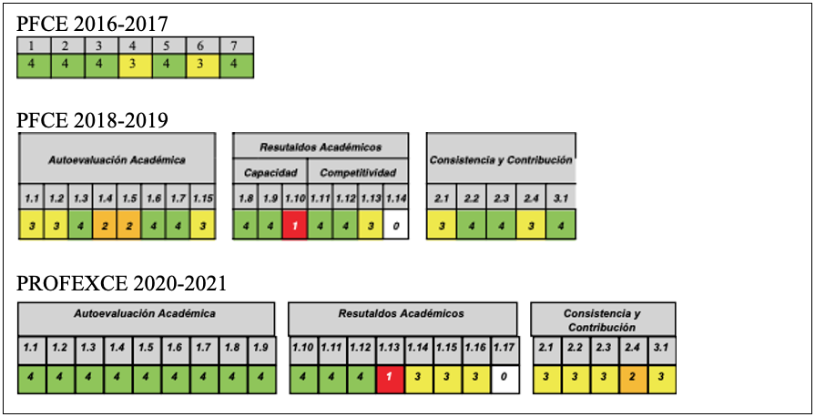
Fuente: Elaboración propia a partir de las evaluaciones emitidas por los programas PFCE y Profexce
En esta DES se observan dos puntajes en rojo, en el bienio 2018-2019 y 2020-2021, referidos a datos no favorables en la evolución del porcentaje de investigadores miembros del SNI. En los demás rubros es notoria una evaluación satisfactoria en lo general.
Es importante mencionar que, desde el bienio 2016-2017, si se valora el aumento de los puntajes como excelentes en las tres DES analizadas, existe una evolución favorable de los indicadores en todas ellas y en general los proyectos integrales contribuyen significativamente a la mejora de su calidad.
Resulta necesario resaltar que, dados estos resultados, se esperaría cierta correspondencia de las evaluaciones con la asignación del presupuesto. Al respecto, para observar la correspondencia de la evaluación con el monto obtenido en cada uno de ellos, se sumaron los puntajes obtenidos en cada una de las DES en cada bienio y se compararon con los montos obtenidos. La figura resultante se muestra a continuación.

Figura 6. DES Biológico-Agropecuaria incluidas en este estudio
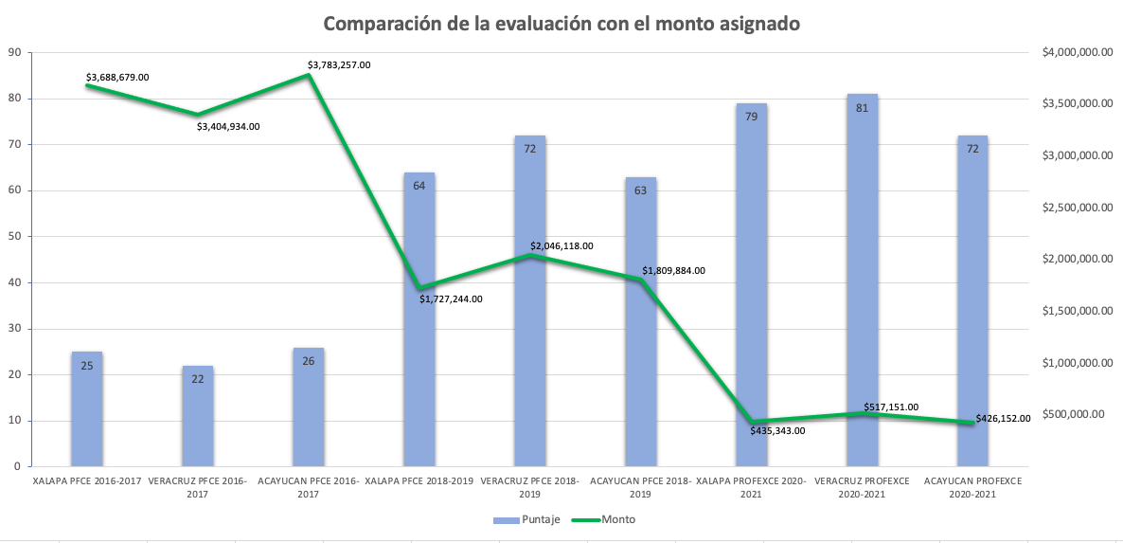
Fuente: Elaboración propia con datos de informes financieros de los proyectos: PFCE 2016-2017 (30MSU0940B-05, 30MSU0940B-06, 30MSU0940B-26), PFCE 2018-2019 (30MSU0940B-04, 30MSU0940B-05, 30MSU0940B-25) y Profexce 2020-2021 (30MSU0940B-04, 30MSU0940B-05, 30MSU0940B-25).
Como puede apreciarse en la figura 6, la distribución de los puntajes, de acuerdo con el colorama de evaluación, va incrementando en los bienios analizados en las tres DES, ello visibiliza los logros obtenidos en los principales indicadores de calidad y la efectividad de la planeación estratégica implementada. De esta forma, la DES Xalapa obtiene 25 puntos en el primer bienio, 64 en el segundo y 79 en el tercero. La DES Veracruz, por su parte, inicia con 22, en el segundo bienio con 72, para elevar la calificación a 81 en el tercer bienio. Por último, la DES Acayucan obtiene un puntaje de 26 en el primer bienio, seguido por 63 y 72 en el último. Todas ellas con calificaciones aceptables y tendencias de crecimiento favorables en sus logros.
Sin embargo, cuando se analiza la distribución presupuestal, es posible percatarse, en las primeras tres barras referidas al bienio 2016-2017, de un aporte sustancial de recursos en comparación con los bienios siguientes, los cuales presentan una reducción en la asignación del presupuesto casi por mitad para el bienio 2018-2019, y un recorte similar para el último bienio de operación del Profexce 2020-2021. Tal parece que la asignación del recurso financiero obedeció, mayormente, a la aplicación de un algoritmo más que a la evaluación en sí misma de cada proyecto.
Discusión
En este sentido, y tomando en cuenta los valores del modelo costo/beneficio al asignar recursos, en el caso del Profexce, como mencionan Villalobos y Pedroza (2009), se podría observar que a mayor inversión en educación se genera un incremento en el crecimiento económico y como resultado, mayores rendimientos colaterales en el desarrollo tecnológico de las IES, lo que genera una relación directa entre la calidad de la educación y su productividad. Si bien es evidente la intencionalidad de mejorar la calidad de las instituciones con este tipo de programas, no parecen quedar claras las políticas de asignación.
Observando estos resultados, es complejo identificar los criterios que se usan en cada entidad e incluso en cada institución educativa para la asignación de los recursos. En esta tarea, como se sabe, participa la SES con los comités de pares evaluadores, pero la asignación del recurso, al no corresponderse con la evaluación ni la evolución favorable de los indicadores de las DES, más bien pareciera obedecer a las gestiones que realizan las autoridades en turno. De igual forma, también cuesta trabajo identificar el uso específico del recurso, así como los posibles destinatarios.
De acuerdo con el apartado anterior, no se tiene certeza de que una evaluación apropiada conlleve a una mejor asignación del presupuesto, tal como lo menciona Márquez (2012):
Para realizar una buena planeación y administración de los recursos que se destinan al sector educativo se requiere tener una visión integral y precisa sobre la forma en que participan los gobiernos federal, estatal y municipal en el gasto educativo, así como sobre la manera en que se distribuyen los recursos entre los diferentes niveles, modalidades y programas educativos, hasta llegar al plano de dependencias e instituciones concretas. Sin embargo, este tipo de información no existe en nuestro país (p. 110).
En síntesis, la SES no cuenta con reglas claras sobre la asignación del presupuesto, no se tienen fuentes de información confiable, transparente y oportuna; el que los resultados de la evaluación a los proyectos sean, en su mayoría, de color verde representaría que las universidades avanzan en la orientación correcta hacia la calidad y excelencia educativa, y, por tanto, deberían de ser fortalecidas, lo que sería congruente con los objetivos de dicho programa. Sin embargo, dichas asignaciones muestran un decremento y no queda claro con base en qué marcos de referencia se realiza el financiamiento, si obedece a la cantidad de matrícula atendida, cantidad de profesores, espacios o, mejor aún, si obedeciera a estudios profundos del impacto que tienen los recursos en la formación de los estudiantes, actualmente no se tiene evidencia de que esto sea así.
Respecto a este hecho, es necesario e impostergable replantear las estructuras normativas para que permitan clarificar tanto la asignación de los recursos como el ejercicio mismo del gasto, de tal manera que se brinde mayor seguimiento al impacto académico, pero también para disminuir los manejos discrecionales en las instituciones que pueden dar lugar a actos de incongruencia que desalienten el camino de desarrollo de las universidades.
Digno de mencionar es el enfoque desigual que existe con las universidades en el país, pues para acceder a recursos del Profexce es necesario evaluarse, y no solo por esta instancia, también por los organismos reconocidos por el Consejo para la Acreditación de la Educación Superior (Copaes). Lo anterior debido a que a través de ellos se pretende legitimar el discurso de calidad educativa. Tal como lo señala López (2009):
La característica de adscripción voluntaria al programa deja de serlo cuando es la única manera de acceder a recursos indispensables para el desarrollo de la institución, a menos que se cuente con un poder y autoridad política y académica para acceder por otras vías al recurso público extraordinario (p. 121).
Ante este escenario, se observan distribuciones inequitativas entre las instituciones, véanse, por ejemplo, los estudios realizados por Mendoza (2017) en los que, en el periodo comprendido del 2012 al 2015, el comportamiento del presupuesto de las IES públicas fue distinto: el Instituto Politécnico Nacional (IPN), la Universidad Nacional Autónoma de México (UNAM) y el Colegio de México (Colmex) obtuvieron los mayores crecimientos anuales en comparación con las demás instituciones. Una situación similar sucede con el subsidio federal ordinario a las universidades públicas estatales.
De acuerdo con Sánchez (29 de julio de 2020):
Es por ello que no existen razones objetivas para estas disparidades entre estados: los porcentajes no están ordenados en función de la capacidad económica de las entidades, de las matrículas o la calidad de las universidades. En realidad, la determinación de los porcentajes ha sido producto de negociaciones entre autoridades federales, locales y las propias universidades —en algunos casos se obtuvieron condiciones más favorables que otras (párr. 7).
La educación superior no escapa a estos efectos de la globalización, pues “está montada de un acoplamiento —es decir, con infinidad de retroacciones mutuas— entre ciencia/tecnología/industria/interés económico, lo que podemos llamar el —tetramotor— del desarrollo” (Morin y Kern, 1993, p. 105). Lo que este complejo sistema produce es, precisamente, lo contrario a lo que el discurso del desarrollo ha prometido desde hace mucho tiempo: bienestar, salud, estabilidad, seguridad, felicidad. Eso que los economistas llaman nueva economía en realidad está fundada en la misma ideología y supuestos del siglo XVIII. Es decir, “la condición de —novedad— reside básicamente en el increíble poder que le han otorgado la ciencia y las nuevas tecnologías para penetrar hasta el rincón de los territorios, las sociedades, la cultura, las psique” (Hernanz y Fabre, 2017, p. 39).
Es paradójico, desde esta perspectiva, que mientras el discurso que sustenta las políticas educativas actuales, sobre todo cuando enfatiza el concepto de calidad educativa, pareciera enunciar condiciones de mejora de los procesos académicos e institucionales en las universidades, se mantengan expectativas alineadas con las tendencias neoliberales. La asignación de los recursos está anclada a procesos de evaluación estandarizados que siguen pautas que favorecen las propuestas políticas del Gobierno, matizadas por discursos neoliberales y soportadas en tendencias internacionales.
Cuando se revisan las reglas de operación se detallan los siguientes aspectos: como objetivo general se plantea el apoyo a las IES públicas con recursos financieros para desarrollar sus capacidades académicas y de gestión, a fin de contar con programas educativos evaluables de técnico superior universitario y licenciatura, con calidad reconocida (SEP, 13 de enero de 2020).
De manera que el programa resalta la capacidad de acceder a recursos siempre y cuando las universidades se sometan a procesos de evaluación, los cuales están diseñados con base en instrumentos estandarizados que suelen obedecer, de mayor manera, a aspectos administrativos y normativos, pero no a especificaciones precisas de cómo se realiza la asignación de los recursos y sobre todo al impacto en la formación de los estudiantes. En este sentido, queda claro lo expresado por Márquez (2012) cuando señala que las diferencias son notorias dependiendo de las entidades federativas, regiones y localidades. Ante la necesidad imperante del crecimiento en el presupuesto, se advierte la imposibilidad de sostener dicho aumento por las distintas dificultades de carácter económico que enfrentan en general los países de América Latina. Por ello, salen a relucir problemas de ineficiencia en el gasto que sugieren la necesidad de revisar la forma en cómo se gasta en educación, más que pensar en el incremento del presupuesto.
Por otro lado, y asociado al tema de la ineficiencia en el manejo del gasto educativo, se encuentran dificultades en el tema de transparencia en el uso de los recursos en las instituciones educativas, además, dadas las estructuras financieras y las formas en que se ejercen los recursos de manera diferenciada, se vuelve complejo identificar el destino e impacto de los presupuestos asignados.
De acuerdo con la información presentada por Comas, Fresán, Buendía y Gómez (2014):
La implementación del PIFI en 2001, modificó tanto el comportamiento organizacional de las universidades como el compromiso de sus dirigentes. Las instituciones adquirieron experiencia en realizar ejercicios de planeación participativa y consistencia en la justificación de sus solicitudes; los dirigentes mejoraron su capacidad de respuesta para defender con solvencia y datos duros la propuesta institucional ante el comité evaluador, para responder a sus dudas o cuestionamientos, así como rendir cuentas de los recursos financieros obtenidos (p. 47)
Como instrumento de planeación, este programa, desde sus distintas versiones (PIFI, Profocie, PFCE, Profexce), representó avances en las universidades en tanto que permitió visualizar escenarios deseables de mejora en el corto y mediano plazo, planear de manera estratégica y sistematizar diversas acciones para alcanzar las metas propuestas, esto hizo que las universidades proyectaran sus objetivos institucionales para la mejora continua de la calidad. También es cierto que, con el paso de los años y producto de una escasa revisión en el tema del seguimiento académico y sobre todo respecto al impacto directo en los procesos de formación de los estudiantes, se fue convirtiendo cada vez más en un ejercicio para la obtención de recursos y cada vez menos para la planeación estratégica y consecución de fines fundamentales para las Instituciones.
Sin duda, es importante profundizar en la forma en que las universidades incorporaron el PIFI, pues fue visualizado:
No tanto por el convencimiento sobre las bondades que se derivan de la evaluación, sino por una necesidad vital de incrementar sus recursos financieros (…) la evaluación perdió su sentido educativo: no se evalúa para retroalimentar o para fortalecer el desarrollo institucional, sino que se evalúa para juzgar o dar financiamiento para el trabajo institucional” (Díaz, 2008, p. 52).
Es por ello que, aún en estas circunstancias, este programa de financiamiento debería continuar, sin duda con ajustes en los criterios con los cuales se otorga el financiamiento, y también revisando la forma en cómo se prioriza el seguimiento en el cumplimiento de objetivos y metas en las entidades, cómo se transparentan los recursos y principalmente en cómo contribuye en los procesos de enseñanza y aprendizaje.
Desde el año 2018 hasta la fecha, se han extinguido alrededor de 109 fideicomisos incluyendo los relacionados a la investigación científica y tecnológica (Fuentes, 2021). Esto parece indicarnos ciertas tendencias que ya se advertían en años anteriores. De acuerdo con Mendoza (2017), el monto destinado para el Profexce a nivel nacional disminuyó de 2012 a 2015 en 29 %, lo cual impactó considerablemente en el quehacer académico que realizan las IES.

Conclusiones
Como puede apreciarse, este estudio pretendió analizar la correspondencia entre las evaluaciones realizadas en el marco del Profexce y la asignación presupuestal en una universidad pública. Los hallazgos aportan elementos para considerar que no existe necesariamente concordancia: la mejora de indicadores en las DES y la adecuada formulación de los proyectos no garantiza la asignación equitativa de recursos. A pesar de mantener datos alentadores, el presupuesto disminuye. En los tres bienios analizados se reitera este patrón.
Por un lado, el Profexce tiene el propósito de mejorar la calidad de la educación superior y en su discurso enuncia que en la medida en que se cumplan con las condiciones en él descritas y los escenarios de calidad deseados habría un mayor otorgamiento de recursos financieros, por otro lado, en realidad se percibe una disminución importante de recursos y no se visualizan criterios claros para la designación de dicho presupuesto que corresponda con el esfuerzo que realizan las universidades para ofrecer una formación sólida a sus estudiantes.
El sistema educativo en México cuenta con un gasto público que no promueve el crecimiento económico y la equidad de oportunidades cuando se trata de la obtención de recursos para generar una educación de calidad, esta realidad no solo es vivida en las instituciones de educación media, sino también en las IES, donde la obtención de estos beneficios es incluso aún más compleja debido a que depende de factores externos.
Lo anterior sugiere trabajar en una reforma que permita reorientar una mayor cantidad de recursos al sector educativo y plantee la estructura normativa que permita identificar con mayor nitidez el uso e impacto de los recursos, así como los destinatarios. De esta manera, es imperante definir con precisión los tramos de control de los gobiernos federales, estatales y municipales para que sea posible articular los esfuerzos basados en criterios de distribución más equitativos.
La implementación de estas medidas hará más eficiente la administración de los recursos, el uso apropiado de los resultados de las evaluaciones, el flujo y acceso a la información precisa que permita replantear los modelos de planeación, atendiéndose de manera exitosa la demanda educativa, para ampliar con ello la cobertura con programas de calidad reconocida. Sobre todo, ahora que se insiste en la gratuidad de la educación superior, se debe invertir en recursos adicionales, como los obtenidos en el marco del Profexce. Para ello, se necesita de la voluntad de las instituciones, los tres órdenes de Gobierno y la sociedad, para generar un cambio que promueva el desarrollo económico y minimice el rezago educativo.

Contribuciones a Futuras Líneas de Investigación
Como puede apreciarse, este estudio refleja resultados que se asemejan a los obtenidos en diversas investigaciones sobre el presupuesto en educación superior y la escasa claridad que se tiene para conciliar los ejercicios de planeación estratégica y participativa, que llevaría por un rumbo apropiado a las instituciones, y los recursos disponibles para tal fin, que podrían otorgarse de manera más equitativa y con reglas precisas. Esta investigación analizó únicamente un área de la UV, sin embargo, muestra ciertas tendencias que permiten inferir algunas inconsistencias en la asignación de financiamiento externo. Estos resultados, lejos de ser concluyentes, solo aportan elementos para el análisis y la reflexión sobre las formas en que las universidades han emprendido proyectos de planeación y evaluación ligados al financiamiento establecido desde el aparato gubernamental. Ello genera ciertas controversias y tensiones al interior de las universidades y con el propio Gobierno, al no existir patrones puntuales sobre la distribución de los recursos.
En este contexto, es necesario ampliar las investigaciones que profundicen en la calidad de la educación superior, en los procesos de planeación estratégica y de gestión, su correspondencia con la consecución de recursos extraordinarios y los procesos de transparencia y rendición de cuentas. Sería razonable que las universidades profundizaran en investigaciones referidas a la forma en cómo desarrollan su quehacer académico, la asignación de recursos extraordinarios y el impacto tanto en la mejora de sus procesos administrativos y de gestión, así como en la formación de los estudiantes. De la misma manera, desde las instancias encargadas de la asignación de recursos presupuestales para la educación superior, emprender ejercicios de investigación y reflexión para la definición de criterios equitativos basados en análisis sustentados que propicien el fortalecimiento de las IES.

Referencias
Asamblea General. (21 de octubre de 2015). Transformar nuestro mundo: la Agenda 2030 para el Desarrollo Sostenible. Recuperado de https://unctad.org/system/files/official-document/ares70d1_es.pdf.
Comas, O., Fresán, M., Buendía, A. y Gómez, I. (2014). El PIFI en las universidades públicas: de la decisión racional a la legitimidad institucional. Revista de la Educación Superior, 43(169), 47-67.
Díaz, A. (2008). El Programa Integral de Fortalecimiento Institucional (PIFI) y su impacto en la dinámica de las instituciones de educación superior. En Díaz, A. (coord.) Impacto de la evaluación en la educación superior mexicana. Un estudio en las universidades públicas estatales (pp. 39-128). México: Instituto de Investigaciones sobre la Universidad y la Educación, Universidad Nacional Autónoma de México.
Díaz, C. (2018). Investigación cualitativa y análisis de contenido temático. Orientación intelectual de revista Universum. Revista General de Información y Documentación, 28(1), 119-142.
Fuentes, C. (2021). Financiamiento de la educación superior: el panorama mexicano. Revista Digital Universitaria, 22(5), 1-10. Recuperado de http://doi.org/10.22201/cuaieed.16076079e.2021.22.5.10.
Hernández, R., Fernández, C. y Baptista, P. (2014). Selección de la muestra. En Metodología de la investigación (6.ª ed.) (pp. 170-191). México: McGraw-Hill.
Hernanz, J. y Fabre, D. (2017). Ciencia, tecnología, sociedad en instituciones de educación superior mexicanas: conceptos, debates, innovación social. México: Universidad Veracruzana.
Licandro, O. y Yepes, S. (2018). La educación superior conceptualizada como bien común: el desafío propuesto por UNESCO. Revista Digital de Investigación en Docencia Universitaria, 12(1), 6-33. Recuperado de http://dx.doi.org/10.19083/ridu.12.715.
López, R. (2009). Impacto de la evaluación en la educación superior mexicana. Ángel Díaz Barriga, Concepción Barrón y Frida Díaz, Iisue-UNAM/Anuies/Plaza y Valdés, 2007. Perfiles Educativos, 31(123), 120-124. Recuperado de https://www.iisue.unam.mx/perfiles/articulo/2009-123-impacto-de-la-evaluacion-en-la-educacion-superior-mexicana-angel-diaz-barriga.pdf.
Márquez, A. (2012). El financiamiento de la educación en México, problemas y alternativas. Perfiles Educativos, 34, 107-117. Recuperado de https://www.scielo.org.mx/pdf/peredu/v34nspe/v34nspea10.pdf.
Mayring, P. (2000). Qualitative Content Analysis. Forum: Qualitative Social Research, 1(2). Retrieved from https://www.qualitative-research.net/index.php/fqs/article/view/1089/2386.
Mendoza, J. (2017). Financiamiento de la educación superior en la primera mitad del gobierno de Enrique Peña Nieto: ¿fin del periodo de expansión? Perfiles Educativos, 39(159), 119-140.
México Evalúa. (2011). 10 puntos para entender el gasto educativo en México: consideraciones sobre su eficiencia. México: México Evalúa, Centro de Análisis en Políticas Públicas. Recuperado de https://www.mexicoevalua.org/10-puntos-para-entender-el-gasto-educativo-consideraciones-sobre-su-eficiencia.
Morin, E. y Kern, A. (1993). Tierra-patria. Barcelona, España: Kairós.
Sánchez, V. (29 de julio de 2020). Repensar el financiamiento de las universidades públicas estatales. Nexos. Recuperado de https://educacion.nexos.com.mx/repensar-el-financiamiento-de-las-universidades-publicas-estatales/.
Santiago, G., Xilot, P., Viveros, R., Hernández, M. y Medina, V. (2015). Manual de Procedimientos Administrativos para la Operación del Programa de Fortalecimiento de la Calidad de las Instituciones Educativas (Profocie) en la Universidad Veracruzana. Academia Journals, 7(2), 1085-1089.
Secretaría de Educación Pública [SEP]. (2019a). Descripción de algunos conceptos utilizados en la guía para formular el Profexce 2020-2021. Recuperado de https://www.uv.mx/planeacioninstitucional/files/2019/09/01_ANEXO_I_Conceptos_Profexce_20_21.pdf.
Secretaría de Educación Pública [SEP]. (2019b). Programa de Fortalecimiento a la Excelencia Educativa (Profexce). Guía para la formulación de la planeación estratégica académica y de la gestión institucional. 2020-2021. Recuperado de https://www.uv.mx/planeacioninstitucional/files/2019/09/Guia_Profexce_2020_2021.pdf.
Secretaría de Educación Pública [SEP]. (13 de enero de 2020). Reglas de Operación del Programa Fortalecimiento a la Excelencia Educativa para el Ejercicio Fiscal 2020. Diario Oficial de la Federación. Recuperado de https://www.dof.gob.mx/nota_detalle.php?codigo=5583781&fecha=13/01/2020.
Secretaría de Educación Pública [SEP]. (30 de diciembre de 2021). Acuerdo número 39/12/21 por el que se emiten las Reglas de Operación del Programa para el Desarrollo Profesional Docente para el ejercicio fiscal 2022. Diario Oficial de la Federación. Recuperado de https://www.dof.gob.mx/nota_detalle.php?codigo=5639869&fecha=30/12/2021#gsc.tab=0.
Secretaría de Educación Pública [SEP]. (2022). Estrategia Nacional de Formación Continua 2022. Ciudad de México, México: Secretaría de Educación Pública. Recuperado de http://dgfc.basica.sep.gob.mx/multimedia/2022/Docs/ENFC_2022.pdf.
Villalobos, G. y Pedroza, R. (2009). Perspectiva de la teoría del capital humano acerca de la relación entre educación y desarrollo económico. Tiempo de Educar, 10(20), 273-306. Universidad Autónoma del Estado de México. Recuperado de http://ri.uaemex.mx/handle/20.500.11799/38930.

